別紙３
珠洲市の給与・定員管理等について

１ 総括

(1) 人件費の状況（普通会計決算）
区 分 | 住民基本台帳人口  （令和6年1月1日） | 歳 出 額  Ａ | 実質収支 | 人 件 費  Ｂ | 人件費率  Ｂ／Ａ | (参考)  令和5年度の人件費率
令和  ６年度 | 人  11,721 | 千円  81,491,962 | 千円  2,152,875 | 千円  1,939,884 | ％  2.4 | ％  9.4

(2) 職員給与費の状況（普通会計決算）
区 分 | 職員数  Ａ | 給 与 費 |  |  |  |  | (参考)一人当たり給与費  Ｂ／Ａ | (参考)類似団体（Ⅰ－1）平均一人当たり給与費
区 分 | 職員数  Ａ | 給 料 | 職員手当 | 期末･勤勉手当 | 計 Ｂ |  | (参考)一人当たり給与費  Ｂ／Ａ | (参考)類似団体（Ⅰ－1）平均一人当たり給与費
令和  ６年度 | 人  175 | 千円  639,176 | 千円  136,062 | 千円  260,413 | 千円  1,035,651 |  | 千円  5,918 | 千円  6,123
（注）１ 職員手当には退職手当を含まない。
２ 職員数については、令和６年４月１日現在の人数である。また、任期付短時間勤務職員、暫定再任用職員（短時間勤務）、定年前再任用短時間勤務職員及び会計年度任用職員を含まない。
３ 給与費については、任期付短時間勤務職員、暫定再任用職員（短時間勤務）及び定年前再任用短時間勤務職員の給与費が含まれているが、会計年度任用職員の給与費は含まれていない。

(3) ラスパイレス指数の状況

（注）１ ラスパイレス指数とは、全地方公共団体の一般行政職の給料月額を同一の基準で比較するため、国の職員数（構成）を用いて、学歴や経験年数の差による影響を補正し、国の行政職俸給表(一)適用職員の俸給月額を100として計算した指数。
２ （）書きの数値は、地域手当補正後ラスパイレス指数を指す。地域手当補正後ラスパイレス指数とは、地域手当を加味した地域における国家公務員と地方公務員の給与水準を比較するため、地域手当の支給割合を用いて補正したラスパイレス指数。
（補正前のラスパイレス指数×（１＋当該団体の地域手当支給割合）／（１＋国の指定基準に基づく地域手当支給割合）により算出。）
３ 類似団体平均とは、人口規模、産業構造が類似している団体のラスパイレス指数を単純平均したものである。
４ ラスパイレス指数（地域手当補正後ラスパイレス指数を含む）の算出に当たっては、60歳に達した日後の最初の４月１日以後に支給される給料月額について、本来の給料月額の７割水準に設定される職員を除いている。

※ 令和７年４月１日のラスパイレス指数が、①３年連続で上昇している場合、②100を超えている場合について、その理由（給与制度又はその運用を踏まえ記載すること）

(4) 社会と公務の変化に応じた給与制度の整備（給与制度のアップデート）の実施
【概要】国家公務員給与においては、行政職俸給表(一)において３級から７級までの初号近辺の号俸をカットし、これらの級の初号の俸給月額の引上げを行うとともに、８級から10級の隣接する級間での俸給月額の重なりの解消等を行っている。その他、各種手当について見直しを行っている。
状況について

①給料表の見直し
［ 実施 未実施］
実施内容（実施（実施予定）時期、具体的な実施内容（未実施の場合には、その理由））

（給料表の改定実施時期）令和７年４月１日
（内容）一般行政職の給料表について、国の見直し内容を踏まえ、３級から７級までの初号近辺の号給をカットし、これらの級の初号の給料月額の引上げを実施。（国の８級以上に相当する級がないため、隣接する級間での給料月額の重なりの解消は実施していない。）

②地域手当の見直し
実施内容（国基準における場合の支給割合及び当該団体の支給割合）
地域手当の支給なし。

③その他の見直し内容
扶養手当、通勤手当び管理職員特別勤務手当について、国と同様に見直しを実施。（令和７年４月１日実施）

(6)特記事項
なし

２ 職員の平均給与月額、初任給等の状況

(1) 職員の平均年齢、平均給料月額及び平均給与月額の状況（令和７年４月１日現在）
①一般行政職
 | 区 分 | 平均年齢 | 平均給料月額 | 平均給与月額 | 平均給与月額  (国比較ベース)
 | 珠洲市 | 42.7歳 | 324,300円 | 402,190円 | 343,379円
 | 石川県 | 42.8歳 | 328,154円 | 422,510円 | 360,858円
 | 国 | 41.9歳 | 332,237円 | ― | ―
 | 類似団体 | 42.6歳 | 327,221円 | 383,976円 | 354,371円

②技能労務職
区分 |  | 公務員 |  |  |  |  |  | 民間 |  |  |  | 参考
 |  | 平均年齢 | 職員数 | 平均給料月額 | 平均給与月額(A) | 平均給与月額(国比較ﾍﾞｰｽ) | 対応する民間の類似職種 |  | 平均年齢 | 平均給与月額(B) | A/B
 | 珠洲市 | 52.9歳 | 21人 | 292,300円 | 308,441円 | 300,491円 | ― |  | ― | ― | ―
 | うち用務員 | 54.9歳 | 8人 | 297,600円 | 308,875円 | 304,913円 | 他に分類されない従事者 |  | 50.9歳 | 264,300円 | 1.17
石川県 |  | 55.0歳 | 111人 | 302,157円 | ― | 314,677円 | ― |  | ― | ― | ―
国 |  | 51.3歳 | 1,703人 | 294,567円 | ― | 円 | ― |  | ― | ― | ―
類似団体 |  | 52.3歳 | 10人 | 312,166円 | 339,859円 | 325,721円 | ― |  | ― | ― | ―
区分 |  | 参考
 |  | 年収ベース(試算値)の比較
 |  | 公務員(C) | 民間(D) | C/D
 | 珠洲市 | ― | ― | ―
 | うち用務員 | 3,706,500円 | 3,171,600円 | 1.17

※民間データは、賃金構造基本統計調査において公表されているデータを使用している（令和4年～6年の3ヵ年平均）。
※技能労務職の職種と民間の職種等の比較にあたり、年齢、業務内容、雇用形態等の点において完全に一致しているものではない。
※年収ベースの「公務員(C)」及び「民間(D)」のデータは、それぞれ平均給与月額を12倍したものに、公務員においては前年度に
支給された期末・勤勉手当、民間においては前年に支給された年間賞与の額を加えた試算値である。

③教育職
区 分 | 平均年齢 | 平均給料月額 | 平均給与月額
珠洲市 | ― 歳 | ― 円 | ― 円
石川県 | ― 歳 | ― 円 | ― 円
類似団体 | ― 歳 | ― 円 | ― 円

（注）１ 「平均給料月額」とは、令和７年４月１日現在における職種ごとの職員の基本給の平均である。
２ 「平均給与月額」とは、給料月額と毎月支払われる扶養手当、地域手当、住居手当、時間外勤務手当などのすべての諸手当の額を合計したものであり、地方公務員給与実態調査において明らかにされているものである。
また、「平均給与月額（国比較ベース）」は、比較のため、国家公務員と同じベース（＝時間外勤務手当等を除いたもの）で算出している。

(2) 職員の初任給の状況（令和７年４月１日現在）
区 分 |  | 珠洲市 | 石川県 | 国
一般行政職 | 大 学 卒 | 220,000円 | 220,500円 | 220,000円
一般行政職 | 高 校 卒 | 188,000円 | 188,500円 | 188,000円
技能労務職 | 高 校 卒 | 185,700円 | 186,100円 | －
技能労務職 | 中 学 卒 | ― 円 | ― 円 | －
教 育 職 | 大 学 卒 | ― 円 | ― 円 | －
教 育 職 | 高 校 卒 | ― 円 | ― 円 | －

(3) 職員の経験年数別・学歴別平均給料月額の状況（令和７年４月１日現在）
区 分 |  | 経験年数10年 | 経験年数20年 | 経験年数25年 | 経験年数30年
一般行政職 | 大 学 卒 | 271,300円 | 328,800円 | 350,000円 | 418,800円
一般行政職 | 高 校 卒 | 253,500円 | 304,400円 | ― 円 | 390,800円
技能労務職 | 高 校 卒 | ― 円 | ― 円 | 304,000円 | 319,500円
技能労務職 | 中 学 卒 | ― 円 | ― 円 | ― 円 | ― 円
教 育 職 | 大 学 卒 | ― 円 | ― 円 | ― 円 | ― 円
教 育 職 | 高 校 卒 | ― 円 | ― 円 | ― 円 | ― 円

３ 一般行政職の級別職員数等の状況

(1) 一般行政職の級別職員数及び給料表の状況（令和７年４月１日現在）
区 分 | 標準的な職務内容 | 職員数 | 構成比 | １号給の  給料月額 | 最高号給の給料月額
1級 | 定形的な業務を行う職務 | 人  22 | ％  15.7 | 円  183,500 | 円  258,100
2級 | 特に高度の知識又は経験を必要とする業務を行う主任の職務 | 人  37 | ％  26.4 | 円  230,000 | 円  308,500
3級 | 特定の分野について高度の専門的な知識又は経験を必要とする職務 | 人  11 | ％  7.9 | 円  265,300 | 円  354,700
4級 | 業務を分掌する係長の職務 | 人  33 | ％  23.6 | 円  298,800 | 円  386,100
5級 | 困難な業務を処理する課長補佐の職務 | 人  10 | ％  7.1 | 円  321,300 | 円  398,200
6級 | 困難な業務を処理する参事の職務 | 人  13 | ％  9.3 | 円  355,200 | 円  415,700
7級 | 困難な業務を所掌する課長の職務 | 人  14 | ％  10 | 円  408,300 | 円  450,900
（注）１ 珠洲市の給与条例に基づく給料表の級区分による職員数である。
２ 標準的な職務内容とは、それぞれの級に該当する代表的な職務である。

(2) 国との給料表カーブ比較表（行政職（一））（令和７年４月１日現在）
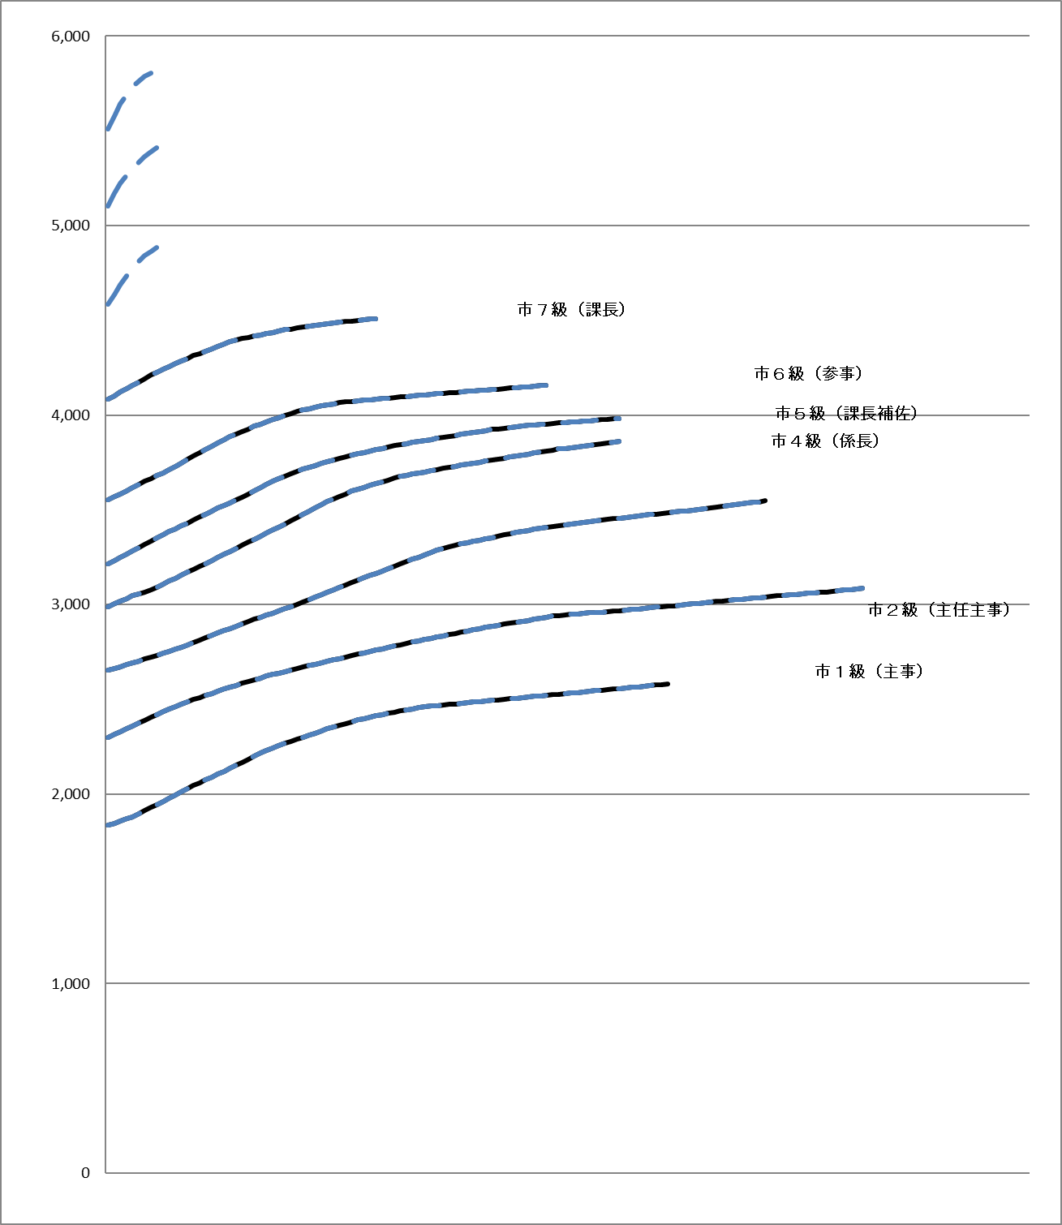

(3) 昇給への人事評価の活用状況（一般行政職）（珠洲市区町村）
令和６年度中における運用 |  | 管理職員 |  | 一般職員
イ． 人事評価を活用している |  | ○ |  | ○
 | 活用している昇給区分 | 昇給可能な区分 | 昇給実績がある区分 | 昇給可能な区分 | 昇給実績がある区分
 | 上位、標準、下位の区分 |  | ○ |  | ○
 | 上位、標準の区分
 | 標準、下位の区分
 | 標準の区分のみ（一律）
ロ． 人事評価を活用していない
 | 活用予定時期

４ 職員の手当の状況
(1) 期末手当・勤勉手当
 | 珠洲市 | 石川県 | 国
 | 1人当たりの平均支給額（令和6年度）  1,445千円 | 1人当たりの平均支給額（令和6年度）  1,730千円 | －
 | （令和6年度支給割合）  期末手当 勤勉手当  2.50 月分 2.10 月分  (1.40)月分 (1.00)月分 | （令和6年度支給割合）  期末手当 勤勉手当  2.50 月分 2.10 月分  (1.40)月分 (1.00)月分 | （令和6年度支給割合） 期末手当 勤勉手当  2.50 月分 2.10 月分  (1.40)月分 (1.00)月分
 | （加算措置の状況）  職制上の段階、職務の級等による加算措置  役職加算 5～15% | （加算措置の状況）  職制上の段階、職務の級等による加算措置  役職加算 5～20%  管理職加算 15～25% | （加算措置の状況）  職制上の段階、職務の級等による加算措置  役職加算 5～20%  管理職加算 10～25%
（注） ( )内は、暫定再任用職員に係る支給割合である。

○勤勉手当への人事評価の活用状況（一般行政職）（珠洲市）
令和６年度中における運用 |  | 管理職員 |  | 一般職員
イ． 人事評価を活用している |  | ○ |  | ○
 | 活用している成績率 | 支給可能な成績率 | 支給実績がある成績率 | 支給可能な成績率 | 支給実績がある成績率
 | 上位、標準、下位の成績率 |  | ○ |  | ○
 | 上位、標準の成績率
 | 標準、下位の成績率
 | 標準の成績率のみ（一律）
ロ． 人事評価を活用していない
 | 活用予定時期

(2) 退職手当（令和７年４月１日現在）
 | 珠洲市 | 国
 | （支給率） 自己都合 応募認定・定年  勤続20年 19.6695月分 24.586875月分  勤続25年 28.0395月分 33.27075 月分  勤続35年 39.7575月分 47.709 月分  最高限度 47.709 月分 47.709 月分 | （支給率） 自己都合 応募認定・定年  勤続20年 19.6695月分 24.586875月分  勤続25年 28.0395月分 33.27075 月分  勤続35年 39.7575月分 47.709 月分  最高限度 47.709 月分 47.709 月分
 | 調整率 83.7／100 | 調整率 83.7／100
 | その他の加算措置 | その他の加算措置
 | 自己都合 応募認定・定年  1人当たり  平均支給額 3,706千円 18,996千円 | －
（注）１ 退職手当の１人当たり平均支給額は、令和６年度に退職した職員に支給された平均額である。
２ 「応募認定・定年」のうち「定年」には、定年退職及び定年引上げ前の定年年齢に達した日
以後その者の非違によることなく退職した場合を含む。

(3) 特殊勤務手当（令和７年４月１日現在）
支給実績（令和6年度決算） |  |  | 94,536千円
支給職員１人当たり平均支給年額（令和6年度決算） |  |  | 744,377円
職員全体に占める手当支給職員の割合（令和6年度） |  |  | 35.9％
手当の種類（手当数） |  |  | 21
手当の名称 | 主な支給対象職員 | 主な支給対象業務 |  | 左記職員に対する支給単価
感染症防疫作業従事職員特殊作業手当 | 医療職員 | 感染症の病原体の付着した物件の処理作業 |  | 日額300円
滞納整理業務従事職員特殊勤務手当 | 一般行政職員 | 市税、保険料、使用料等の滞納整理業務 |  | 日額300円
医療職員特殊勤務手当 | 医療職員 | 往診 |  | 1回につき往診料の100分の50
 |  | 手術 |  | 1回につき手術料の100分の10
 |  | 分娩監視 |  | 1回につき分娩処置料の100分の5
 |  | 医療（医師）従事 |  | 勤務1月につき給料月額の100分の40以内
 |  | 医事研究 |  | 勤務1月につき給料月額の100分の10～40
 |  | 救急勤務 |  | 救急処置のための出勤1回につき5,000円
 |  | 入院患者の管理に係る退院時の要約の作成 |  | 1件につき3,000円
 |  | 入院患者の歯科に係る診療報酬の算定 |  | 1件につき100分の10
総合診療指導業務従事職員特殊勤務手当 | 医療職員 | 総合診療研修等の指導業務 |  | 勤務1月につき50,000円
放射線業務従事職員特殊勤務手当 | 医療職員 | レントゲンの撮影や透視作業 |  | 1日につき270円
病理細菌取扱業務従事職員特殊勤務手当 | 医療職員 | 病理細菌を取り扱う業務 |  | 1日につき270円
助産従事職員特殊勤務手当 | 医療職員 | 助産師の分娩介助 |  | 1件につき3,000円
深夜看護業務従事職員特殊勤務手当 | 医療職員 | 夜間看護の業務に従事 |  | 勤務1回につき2,150円～7,300円
医療職員勤務時間外拘束職員特殊勤務手当 | 医療職員 | 正規の勤務時間以外の緊急登院当番業務 |  | 1回につき300円
結核患者又は結核菌接触業務従事職員特殊勤務手当 | 医療職員 | 結核患者又は結核菌に接触する業務 |  | 1日につき230円  1月につき1,000円
行旅死亡人等取扱従事職員特殊勤務手当 | 一般行政職員 | 行旅死亡人の処置業務等 |  | 1件につき3,000円
行旅死亡人等取扱従事職員特殊勤務手当 | 一般行政職員 | 行旅病人の処置業務 |  | 1件につき1,500円
火葬業務従事職員特殊勤務手当 | 斎場職員 | 火葬作業 |  | 1件につき3,000円
人工腎臓透析室勤務職員特殊勤務手当 | 医療職員 | 透析作業 |  | 1日につき240円
死後処置従事職員特殊勤務手当 | 医療職員 | 死後処置作業 |  | 1件につき1,000円
入院患者服薬指導業務従事職員特殊勤務手当 | 医療職員 | 入院患者への直接服薬指導 |  | 1日につき150円
入院患者機能回復訓練指導業務従事職員特殊勤務手当 | 医療職員 | 入院患者への機能回復訓練指導 |  | 1日につき150円
入院患者栄養指導業務従事職員特殊勤務手当 | 医療職員 | 入院患者への直接栄養指導 |  | 1日につき100円
動物死体処理業務従事職員特殊勤務手当 | 一般行政職員 | 動物死体処理作業 |  | 1件につき500円
緊急患者等搬送業務従事職員特殊勤務手当 | 医療職員 | 患者等の搬送に係る運転業務 |  | 1回につき1,000円
家畜診療業務従事職員特殊勤務手当 | 獣医師 | 家畜診療業務 |  | 1月につき20,000円
病児・病後児保育業務従事職員特殊勤務手当 | 医療職員 | 病児・病後児保育等業務 |  | 1日につき500円

(4) 時間外勤務手当
支給実績（令和6年度決算） | 156,793千円
職員1人当たり平均支給年額（令和6年度決算） | 456千円
支給実績（令和5年度決算） | －千円
職員1人当たり平均支給年額（令和5年度決算） | －千円
（注） 職員１人当たり平均支給額を算出する際の職員数は、「支給実績（○年度決算）」と同じ年度の４月１日現在の総職員数（管理職員、教育職員等、制度上時間外勤務手当の支給対象とはならない職員を除く。）であり、短時間勤務職員を含む

(5) その他の手当（令和７年４月１日現在）
手 当 名 | 内容及び支給単価 | 国の制度との異同 | 国の制度と異なる内容 | 支給実績 （令和6年度決算） | 支給職員１人当たり  平均支給年額  （令和6年度決算）
扶養手当 | 配偶者・祖父母  6,500円  子 10,000円 | 同じ |  | 30,785千円 | 233,221円
住居手当 | 27,000円以内 | 異なる | 国:28,000円以内 | 9,880千円 | 290,594円
通勤手当 | 31,600円以内 | 同じ |  | 14,811千円 | 63,567円
管理職手当 | 20,000円～  145,000円 | 同じ |  | 14,040千円 | 520,000円

５ 特別職の報酬等の状況（令和７年４月１日現在）

区 分 |  | 給料月額等
給 料 | 市 区 町 村 長  副 市 区 町 村 長 | 391,500円  （ 783,000円）  639,000円  （ 円） | （参考）類似団体における最高／最低額
給 料 | 市 区 町 村 長  副 市 区 町 村 長 | 391,500円  （ 783,000円）  639,000円  （ 円） | 985,000円／ 391,500円  790,000円／ 420,000円
報 酬 | 議 長  副 議 長  議 員 | 445,000円  （ 円）  385,000円  （ 円）  365,000円  （ 円） | 545,000円／ 230,000円  475,000円／ 200,000円  442,000円／ 180,000円
期末手当 | 市 区 町 村 長  副 市 区 町 村 長 | （令和6年度支給割合）  3.45月分
期末手当 | 議 長  副 議 長  議 員 | （令和6年度支給割合）  3.45月分
退職手当 | 市 区 町 村 長  副 市 区 町 村 長 | （算定方式） （１期の手当額） （支給時期）  783,000円×在職月数×0.35 13,154,400円 退職時  639,000円×在職月数×0.25 7,668,000円 退職時
退職手当 | 備 考
（注）１ 給料及び報酬の（ ）内は、減額措置を行う前の金額である。
２ 退職手当の「１期の手当額」は、４月１日現在の給料月額及び支給率に基づき、１期 （４年＝４８月）勤めた場合における退職手当の見込額である。

６ 職員数の状況

(1) 部門別職員数の状況と主な増減理由
（各年４月１日現在）
区 分  部 門 |  |  | 職 員 数 |  | 対 前 年  増 減 数 | 主な増減理由
 |  |  | 令和7年 | 令和6年 | 対 前 年  増 減 数 | 主な増減理由
普  通  会  計  部  門 | 一  般  行  政  部  門 | 議会  総務･企画  税務  民生  衛生  労働  農林水産  商工  土木 | 4  54  8  37  12  1  9  13  10 | 4  53  8  41  14  1  9  11  10 | 1  -4  -2  2
普  通  会  計  部  門 | 一  般  行  政  部  門 | 計 | 148 | 151 |  | ＜参考＞  人口１万当たり職員数 117.7 人  （類似団体の人口１万当たりの職員数 86.2 人）
普  通  会  計  部  門 | 教育部門 |  | 22 | 24 | -2
普  通  会  計  部  門 | 消防部門 |  | 0 | 0
普  通  会  計  部  門 | 小 計 |  | 170 | 175 |  | ＜参考＞  人口１万当たり職員数 135.19 人  （類似団体の人口１万当たりの職員数 110.71 人）
公  営  企会  業計  等部  門 | 病院  水道  下水道  その他 |  | 164  5  4  10 | 180  6  4  10
公  営  企会  業計  等部  門 | 小 計 |  | 183 | 200
合 計 |  |  | 353  [ 449 ] | 375  [ 449 ] | [ 0 ] | ＜参考＞  人口１万当たり職員数 280.73 人
（注）１ 職員数は一般職に属する職員数である。
２ [ ]内は、条例定数の合計である。

(2) 年齢別職員構成の状況（令和７年４月１日現在）

区 分 | 20歳  未満 | 20歳  ～  23歳 | 24歳  ～  27歳 | 28歳  ～  31歳 | 32歳  ～  35歳 | 36歳  ～  39歳 | 40歳  ～  43歳 | 44歳  ～  47歳 | 48歳  ～  51歳 | 52歳  ～  55歳 | 56歳  ～  59歳 | 60歳  以上 | 計
職員数 | 人  5 | 人  16 | 人  24 | 人  28 | 人  29 | 人  30 | 人  34 | 人  37 | 人  44 | 人  60 | 人  29 | 人  17 | 人  353

(3) 職員数の推移
（単位：人・％）
部門別  年 度 | 令和2年 | 令和3年 | 令和4年 | 令和5年 | 令和6年 | 令和7年 | 過去５年間  の増減数（率）
一般行政 | 166 | 166 | 160 | 157 | 151 | 148 | ▲18(▲10.8％)
教育 | 35 | 31 | 30 | 26 | 24 | 22 | ▲13(▲37.1％)
消防 | 0 | 0 | 0 | 0 | 0 | 0 | 0( ％)
普通会計計 | 201 | 197 | 190 | 183 | 175 | 170 | ▲31(▲15.4％)
公営企業等会計計 | 219 | 221 | 220 | 225 | 200 | 183 | ▲36(▲16.4％)
総合計 | 420 | 418 | 410 | 408 | 375 | 353 | ▲67(▲15.9％)
（注）１ 各年における定員管理調査において報告した部門別職員数。
２ 合併した団体にあっては、合併前の年については合併前の旧団体の合計職員数。

